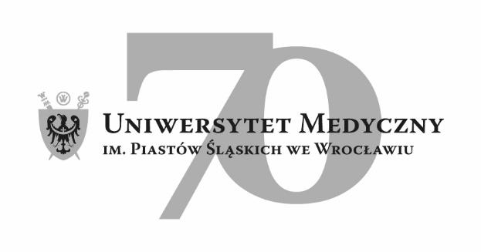
50-367 Wrocław, Wybrzeże L. Pasteura 1
Dział Zamówień Publicznych UMW
ul. K. Marcinkowskiego 2-6, 50-368 Wrocław
faks 71/784-00-45
e-mail: jerzy.chadzynski@umed.wroc.pl

UMW / AZ / PN-92 / 20 Wrocław, 04.09.2020 r.

Sukcesywna dostawa artykułów sanitarno- medycznych na potrzeby Uniwersytetu Medycznego we Wrocławiu.

Informacja o zmianie terminu składania i otwarcia ofert.

Zamawiający informuje, iż w związku z pytaniami Wykonawców do SIWZ, zmianie ulega termin składania i otwarcia ofert.

Oferty należy składać do dnia 11.09.2020 r. do godz. 09:00 w Dziale Zamówień Publicznych UMW,
50-368 Wrocław, ul. Marcinkowskiego 2-6, pokój 3A 110.1 (III piętro).
Otwarcie ofert nastąpi w dniu 11.09.2020 r. o godz. 10:00 w Dziale Zamówień Publicznych UMW,
50-368 Wrocław, ul. Marcinkowskiego 2-6, w pokoju nr 3A 108.1 (III piętro).

Z upoważnienia Rektora
p.o. Zastępcy Kanclerza ds. Zarządzania Administracją UMW

mgr Patryk Hebrowski

